ระบบจัดการโต๊ะ
1. กดที่การขาย และเข้าหน้า Orders POS
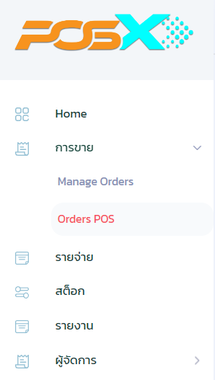
2. กดปุ่มจัดพื้นที่/เพิ่มโต๊ะ
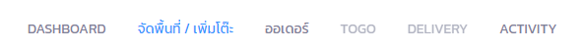
3. เลือก เพิ่มพื้นที่ (ตัวอย่างเช่น ในร้าน , หน้าร้าน)
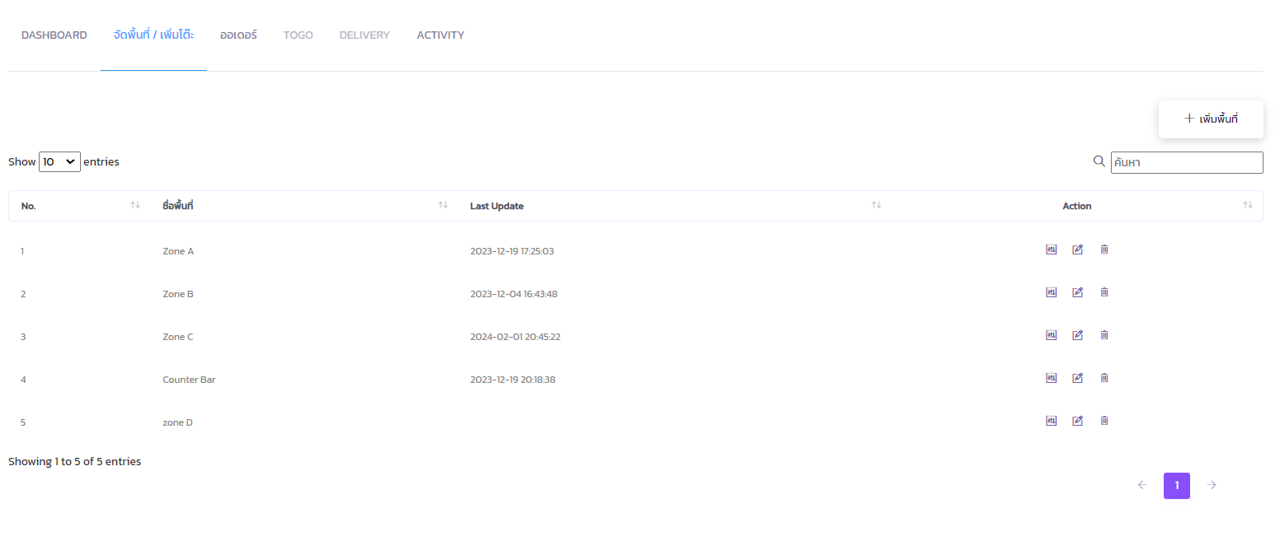
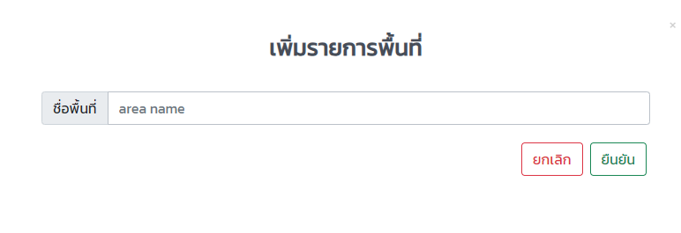
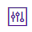
4. กดปุ่มเพิ่มโต๊ะ
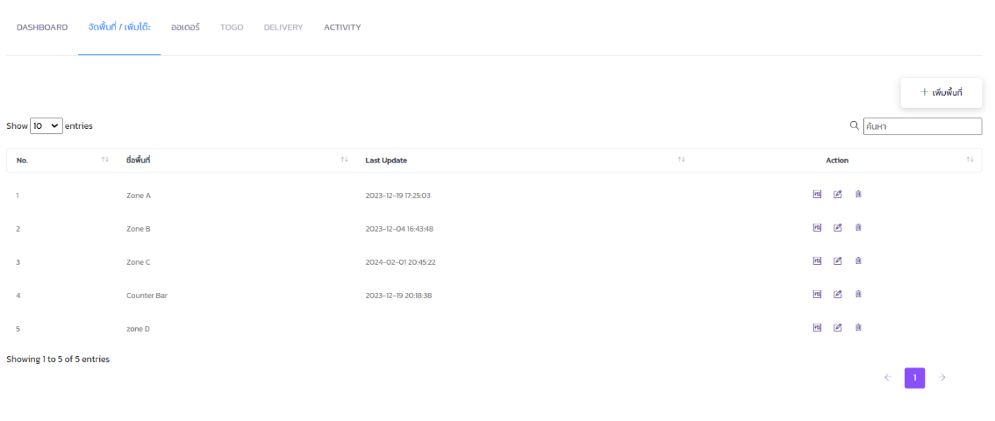
5. กดปุ่มเพิ่มโต๊ะ ตั้งชื่อโต๊ะ (ตัวอย่างเช่น A1 , A2) และสามารถทำการจัดวางโต๊ะ ตามโครงสร้างร้าน
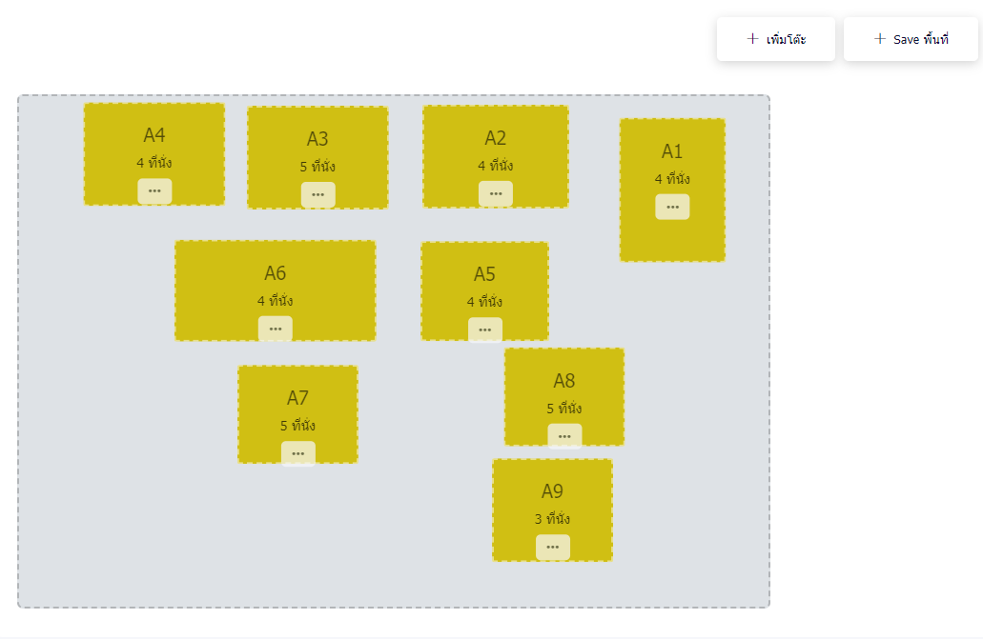
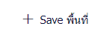
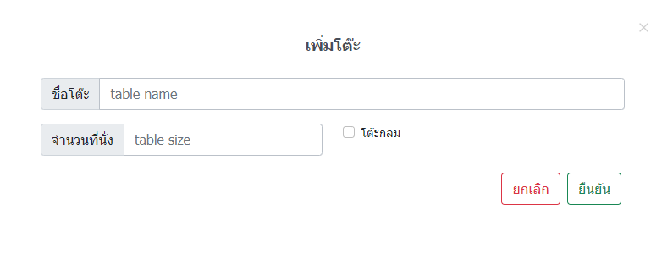
6. กดปุ่ม

